商城套餐优惠策略

# 固定优惠价

符合条件的商品在结算时每个商品设定统一优惠价

可用限制条件：时间范围，价格范围，数量范围、会员等级、品种范围（支持多选）

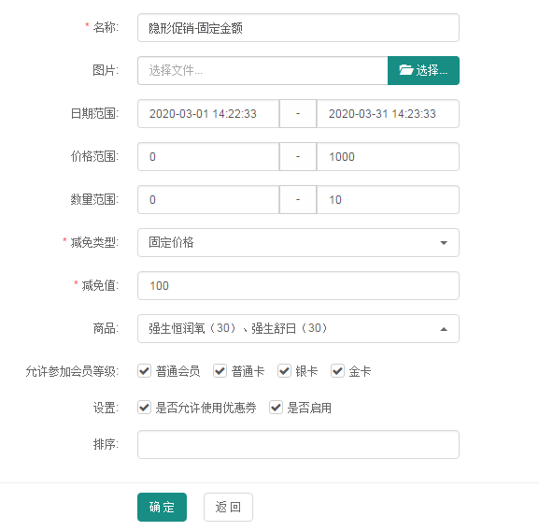

# 固定金额减免

符合条件的商品在结算时对总价减免固定金额

可用限制条件：时间范围，价格范围，数量范围、会员等级、品种范围（支持多选）

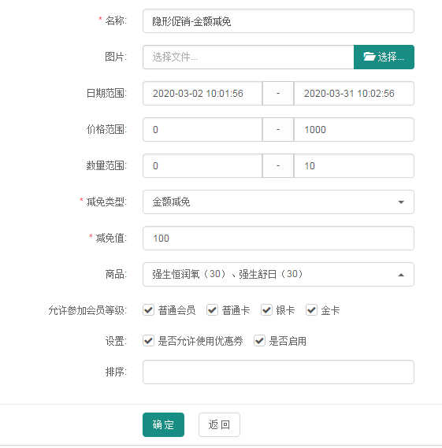

# 固定折扣减免

符合条件的商品在结算时对总价打固定折扣

可用限制条件：时间范围，价格范围，数量范围、会员等级、品种范围（支持多选）

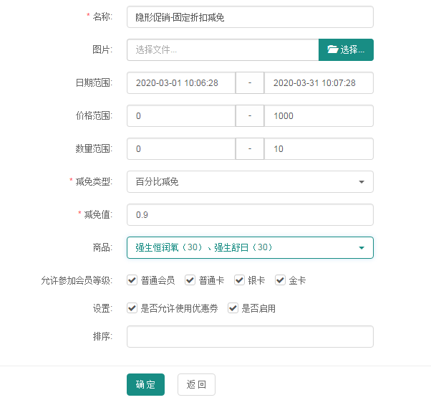

# 运费减免

符合条件的订单在结算时减免运费

可用限制条件：时间范围，价格范围，数量范围、会员等级、品种范围（支持多选）

